Объемная аппликация в технике торцевание
Объемная аппликация Торцевание. Кручение бумажных квадратиков и превращение их в 3D аппликацию.
Занимательный вид творчества, создание объемных композиций и мозаики из цветной гофрированной бумаги. По сути, Торцевание – это один из видов бумажной аппликации, выполненный способом бумагокручения, когда с помощью палочки и маленького квадратика бумаги создаются, путем накручивания квадратика на палочку, трубочки-торцовочки, а затем приклеиваются на поверхность и тем самым создают имитацию фактуры ткани, травы, листвы и пр. Овладеть этой техникой довольно просто, здесь внимание требует аккуратность и усидчивость в изготовлении торцовок, чтобы они не рвались при кручении и были одинаковые по размеру.
В торцевании можно начинать с простых композиций в дальнейшем усложняя все до ковровых картин, панно. На нашем Мастер классе мы предлагаем вам расширить горизонты по техникам аппликаций и успешно применять в творчестве и хобби… Огромной популярностью пользуются изготовление открыток с применением Торцевания – это Ярко, Объемно и Фактурно. Каждый ребенок будет рад узнать о 3D аппликации и попробовать себя в технике Торцевания, так как появляется возможность из плоского изображения сделать объемное, путем наклеивания торцовок на плоскость.
Способ торцевания развивает мелкую моторику и воображение юного мастера и конструктора. Ну и конечно всегда приятно удивить друзей или родных успехами в новом Хобби и Творчестве. Торцевание хорошо подходит для семейного сотворчества и создания общей картины, если предварительно поделить рисунок на фрагменты, а потом собрать как пазл.
Для того чтобы выполнить мозаику в технике торцевания, необходима цветная гофрированная бумага, стержень от шариковой авторучки и клей ПВА.

- Из полосок гофрированной бумаги нарежьте на глаз квадраты со стороной примерно 1 см.
- Нарисуйте на плотной бумаге или картоне любой узор.
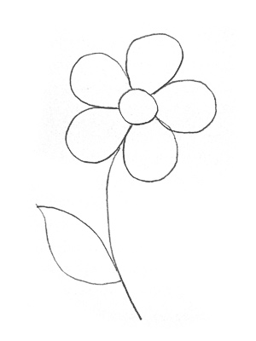
- Нанесите клей тонкой полоской по контуру на небольшой участок узора.
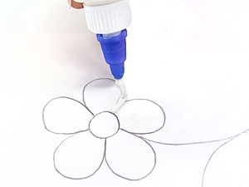
- Торец стержня (тупой конец) поставьте на квадратик.
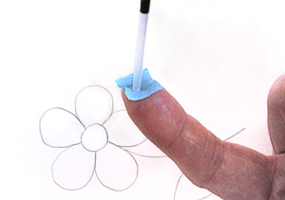
- Сомните квадрат и прокатайте стержень между пальцами.
- У вас получится цветная трубочка-торцовочка.
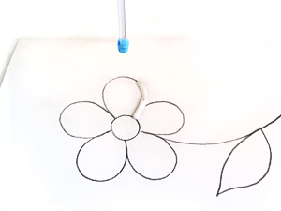
- Поставьте ее на клей.
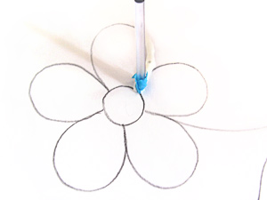
- Выньте стержень.
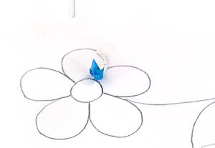
- Каждую следующую торцовочку приклеивайте рядом с предыдущей. Старайтесь ставить торцовочки плотно друг к другу, чтобы не оставалось промежутков.
- Мозаику в технике торцевания можно выполнять по контуру или делать сплошной.
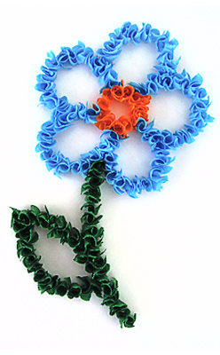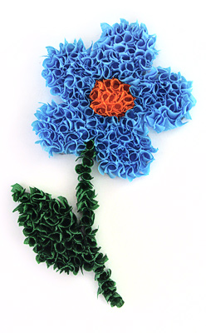
- Можно в той же технике заполнить фон вокруг узора. Получится маленький пушистый коврик.
Можно работать целым классом и выполнить большую мозаику размером с лист ватмана. Работу над таким ковром можно превратить в интересную игру. Надо разбить все поле для мозаики на квадраты (например, со стороной 5 см) и разрезать. Каждый ребенок выполняет мозаику на нескольких квадратах, а потом наклеивает их на соответствующее место по эскизу. Места стыковки квадратов практически не будут видны за счет пушистости.

